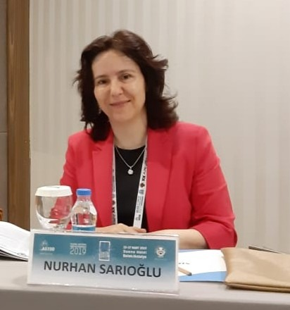
Nurhan Sarıoğlu
19 Ocak 1977 tarihinde Akhisar’da doğdu. İlk, orta ve lise eğitimini Akhisar’da tamamladı. Uludağ Üniversitesi Tıp Fakültesi’nden 1999 yılında mezun oldu. Akhisar’da Belediye Hekimi olarak görev yaptı. Celal Bayar Üniversitesi Göğüs Hastalıkları Kliniği’nde uzmanlık eğitimi aldı. 24 Haziran 2008’de Göğüs Hastalıkları Uzmanı oldu. 2008-2011 yılları arasında Sakarya Akyazı Devlet Hastanesi’nde Göğüs Hastalıkları Uzmanı olarak çalıştı. 2009 yılında düzenlenen “Göğüs Hastalıklarında Yeterlilik (BOARD)” sınavında yeterlilik aldı. Temmuz 2011 de Balıkesir Üniversitesi Göğüs Hastalıkları Anabilim Dalı’nda Yardımcı Doçent olarak göreve başladı. 2017’de Doçent ünvanı aldı. Halen aynı kurumda öğretim üyesi olarak devam etmektedir.
Hava yolu hastalıkları (Astım, KOAH,) uykuda solunum bozuklukları ve tütün bağımlılığı ilgi alanlarıdır. Ulusal ve uluslararası bir çok yayını bulunmaktadır. Türkiye Klinikleri Dergileri, Balıkesir Sağlık Bilimleri Dergisi danışma kurulunda yer almaktadır. 2018’de Akciğer Sağlığı ve Yoğun Bakım Derneği (ASYOD) Astım Bilim Kurulu başkanı olarak görev almıştır ve halen bu kurulda çalışmaya devam etmektedir. Solunum alanında ulusal ve uluslararası derneklere üyeliği bulunmaktadır. Evli ve bir çocuk annesidir.

İletişim:
E-mail: nurhangencer@hotmail.com
Kurum: Balıkesir Üniversitesi Tıp Fakültesi, Göğüs Hastalıkları Anabilim Dalı, Balıkesir

